附件1 广西商贸高级技工学校物流专业室外叉车训练场设备
制作参数要求
序号 | 设备名称 | 规格参数 | 数量 | 单价（元） | 总价  （元）
室外叉车训练场
1 | 安全防护网 | 材质低碳钢丝  网丝直径3.5~5mm  网片尺寸约高1.8m 宽3m  立柱高度约2.1m  立柱厚度约1.5mm  立柱弯头约30°  参考图片  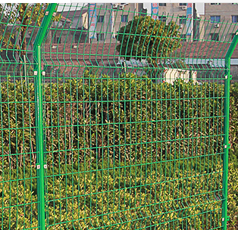 | 27件
2 | 防撞桶 | 材质PP新型塑料  防撞桶高约800mm  直径约600mm  重量约5KG  装水量约250KG  颜色黄红白相间  参考图片  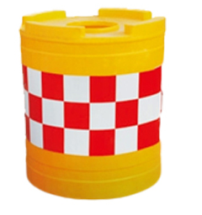 | 15个
3 | 货架 | 钢构，货架经过酸洗、磷化处理，表面处理方式为静电喷塑；立柱颜色建议采用黄黑相间色，横梁建议采用黄色；耐雨淋，防生锈；  高货架尺寸约1.2m*1.4m*2m，含两个横板  低货架尺寸约1.2m*1.4m*1.5m  单元承重不低于1吨；  参考图片  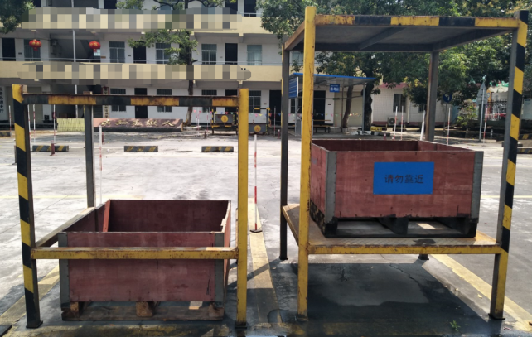 | 4组
4 | 绕杆 | 钢管直径2.5cm，底座直径10cm，杆高150cm   | 30个
5 | 边线杆 | 钢管直径2.5cm，底座直径7.5cm，杆高50cm | 50个
6 | 场地划线 | 根据学校场地进行划线，约550米 | 1批

